**Dossier de conception – SLATShare**

**Sommaire :**

**I – Présentation générale**

1. **Contexte**
2. **Besoins**

**II – Analyse & Conception**

1. **Fonctionnement de l’application**
2. **Représentation de l’application**

**I – Présentation générale**

1. **Contexte :**

Le SLAT-Parapente est la section Parapente du club SLAT qui est lui-même le club montagne du CE d’Airbus. Les membres de SLAT-Parapente organisent régulièrement des sorties pour covoiturer et voler ensembles. Ils souhaitent que l’on développe une application pour gérer les frais liés à ces sorties.

1. **Besoins :**

* L’application à développer devra fonctionner sur des mobiles et tablettes Android.
* On pourra différencier les rôles des personnes utilisant l’application (passager, conducteur, trésorier).
* Même si un passager ne fait que l’aller, il participe aux frais A/R. Les passagers à l’aller ne sont donc pas nécessairement les mêmes qu’au retour.
* On pourra avoir un accès Web aux informations concernant les membres.
* Concernant les frais, chacun aura sur sa "page personnelle" les informations concernant le solde global en positif ou négatif et un récapitulatif de ses propres sorties.
* On pourra envisager toute options utiles pour le futur (comme le calcul du kilométrage à partir du GPS, l’ajout de passager par leur QR-Code, etc.).
* On pourra envisager également de coupler l’application avec la planification des sorties. Sur la base d’un calendrier, chacun peut se positionner présent un jour donné et tout le monde peux donc voir qui est présent ou disponible ce jour-là. Peut-être même un système de vote associé à cette journée pour définir le lieux (modifiable afin de tenir compte de la dernière météo).
* On pourra avoir un accès Web aux informations concernant les membres.
* On pourra saisir les informations sur sa voiture (chevaux fiscaux, essence/diesel, consommation moyenne, …​).
* Les prises en charge sont différentes selon le type de sortie (vol, réunion, séjour, …​).
* "Chauffeur" veut dire "celui qui prend sa voiture" (ou plus précisément celui qui assume les frais). Bien évidemment, un chauffeur peut faire conduire un de ses passagers sans que cela change son statut pour l’application.
* Le SLAT-Parapente possède également un minibus. Idéalement, l’application permettra de saisir un déplacement avec ce minibus (prise en charge particulière).

**II – Analyse & Conception**

1. **Fonctionnement application**

L’application fonctionne seulement si le terminal est connecté à internet.

Les utilisateurs de l’application peuvent avoir 2 profils différents, « Utilisateur standard » et « Trésorier ». Le second peut voir et éditer les profils de chacun, afin de veiller à ce que tout le monde n’est pas d’impayé.

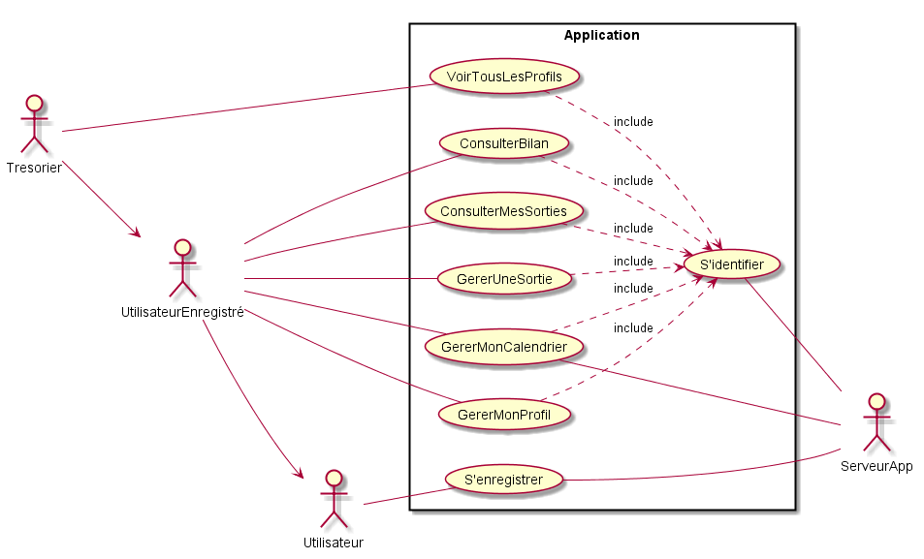

*Diagramme des cas d’utilisation (UC)*

Pour pouvoir utiliser l’application, un utilisateur doit obligatoirement s’enregistrer.

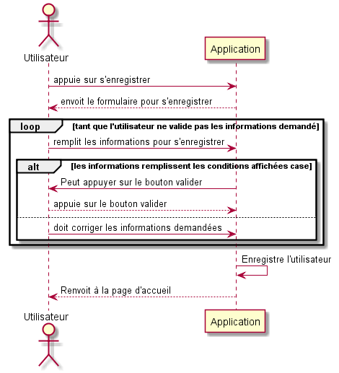

*Diagramme Séquence Système « S’enregistrer » (DSS)*

Lorsqu’un utilisateur n’est pas identifié, il ne peut rien faire, mise à part s’enregistrer ou s’identifier.

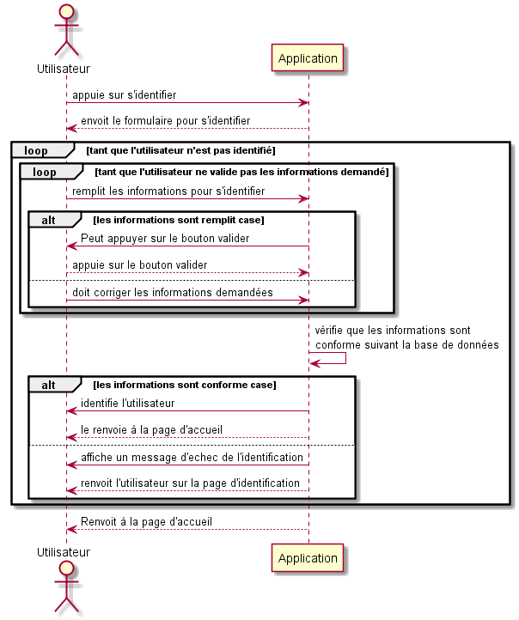

*Diagramme Séquence Système « S’identifier » (DSS)*

Une personne peut posséder plusieurs véhicules, et lorsque l’on assigne un véhicule à une sortie, le propriétaire du véhicule est automatiquement désigné comme « Chauffeur ».

Le minibus du SLAT-Parapente est défini comme une donnée par défaut, et son propriétaire, est l’utilisateur par défaut « Airbus ».

Lorsqu’un utilisateur ajoute un véhicule, l’attribut « vehicule » de ce véhicule prend la forme de « nom_personne.véhicule », afin de faciliter l’ajout d’un véhicule à une sortie.

L’organisateur d’une sortie est enregistré grâce à l’association « Organiser ».

Le solde d’une personne sur une sortie est calculé comme cela :

* La part à payer d’une personne sur une sortie, correspond au prix total du trajet divisé par le nombre de personne sur la sortie.
* Si la personne est le chauffeur, alors c’est lui qui avance les frais, son solde correspond au prix de la sortie, auquel on soustrait sa part.
* Si la personne est un passager, alors son solde est négatif du montant de sa part.

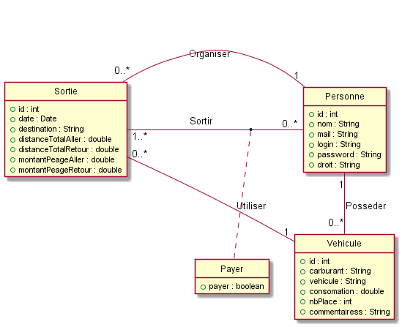

*Diagramme de classes métiers (DC)*

1. **Représentation de l’application**

Lorsqu’on arrive sur l’application il faut s’enregistrer, ou simplement s’identifier si la 1ère étape est déjà effectuée.

Puis quand on s’identifie sur l’application, on arrive sur son « Tableau de bord », qui correspond au récapitulatif de ses sorties dans lequel son solde n’est pas à 0. A partir de ce tableau de bord, un menu permettant d’accéder aux différentes fonctionnalités de l’application est disponible.

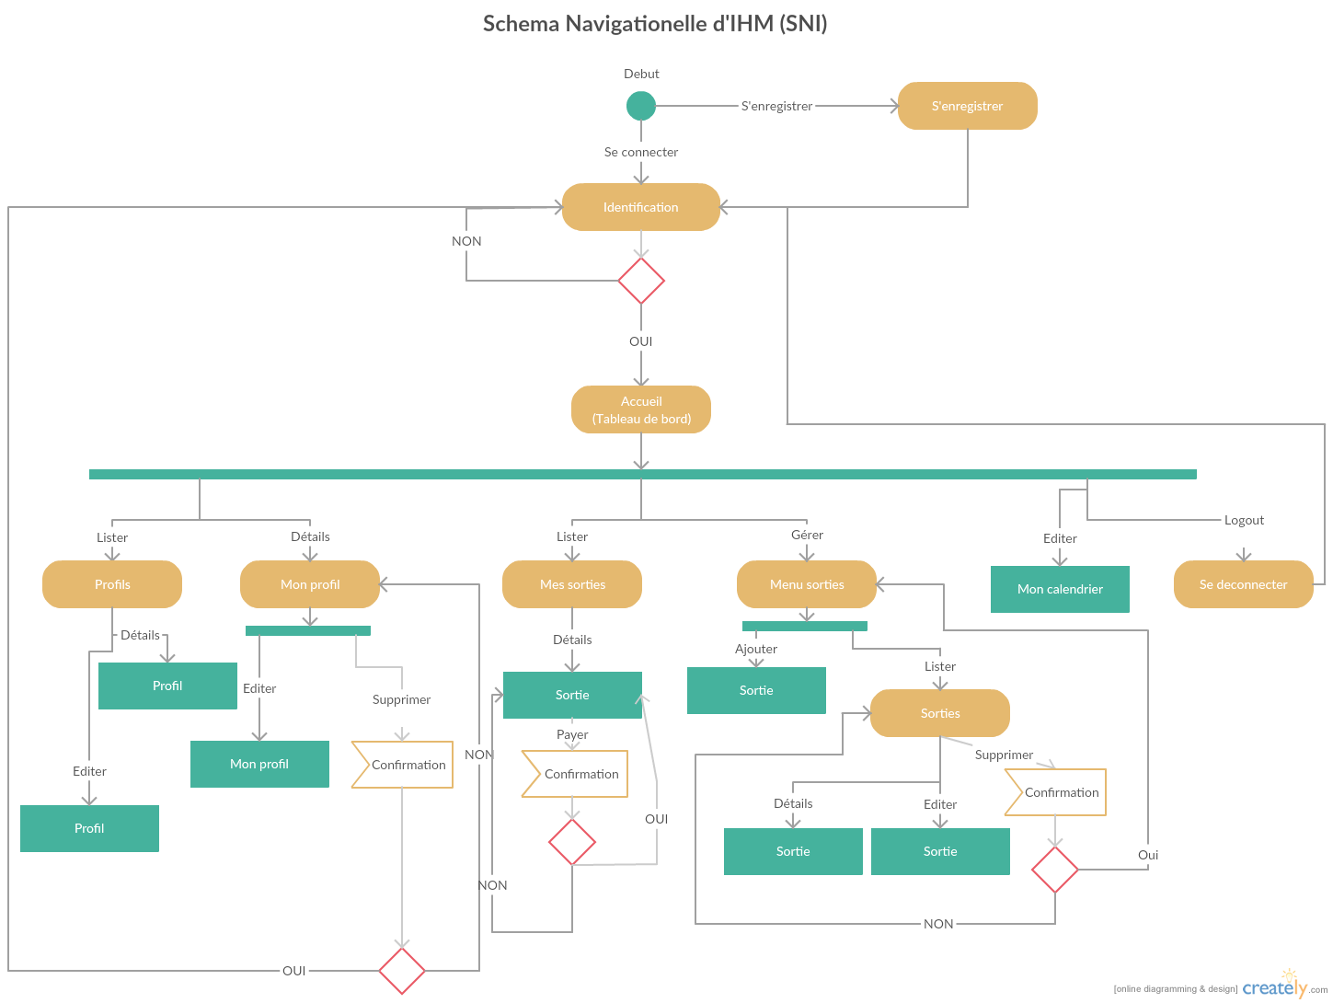

*Schéma Navigationelle d’IHM (SNI)*

Une maquette utilisateur de l’application est distribué avec ce dossier de conception.